Jede Menge Orientierung

Beschrifte die Karte, indem du folgende Begriffe einträgst:
- Mittelgebirge: Schwäbische Alb, Schwarzwald, Odenwald
- Flüsse: Rhein, Neckar, Donau, dazu noch den Bodensee
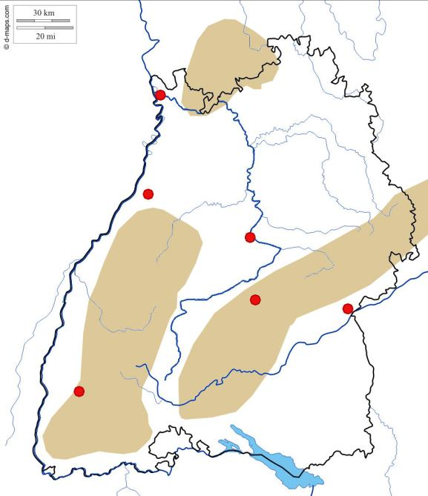- Städte: Mannheim, Karlsruhe, Freiburg, Stuttgart, Reutlingen, Ulm
© d-maps, Bearbeitung: M. Frietsch

